**Информация к проекту решения по заявлению:**

**1.12 Заявитель: "КЛАС"**

**Земельный участок:**

кадастровый номер **54:35:052050:541**;

местоположение:Новосибирская область, г Новосибирск, **р-н Кировский**, ул Бетонная;

площадь 16551 кв.м.;(планшет 1321).

**Зонирование:** Зона производственной деятельности (П-1)

**Заявленные требования:** *в части уменьшения минимального отступа от границ земельного участка*

*с 3 м до 2,3 м с северо-западной стороны в габаритах объекта капитального строительства*

**Обоснование согласно заявлению:** *в связи с тем, что наличие инженерных сетей и фактическое местоположение объекта капитального строительства является неблагоприятным для застройки*

**Планируется: реконструкция производственного здания**

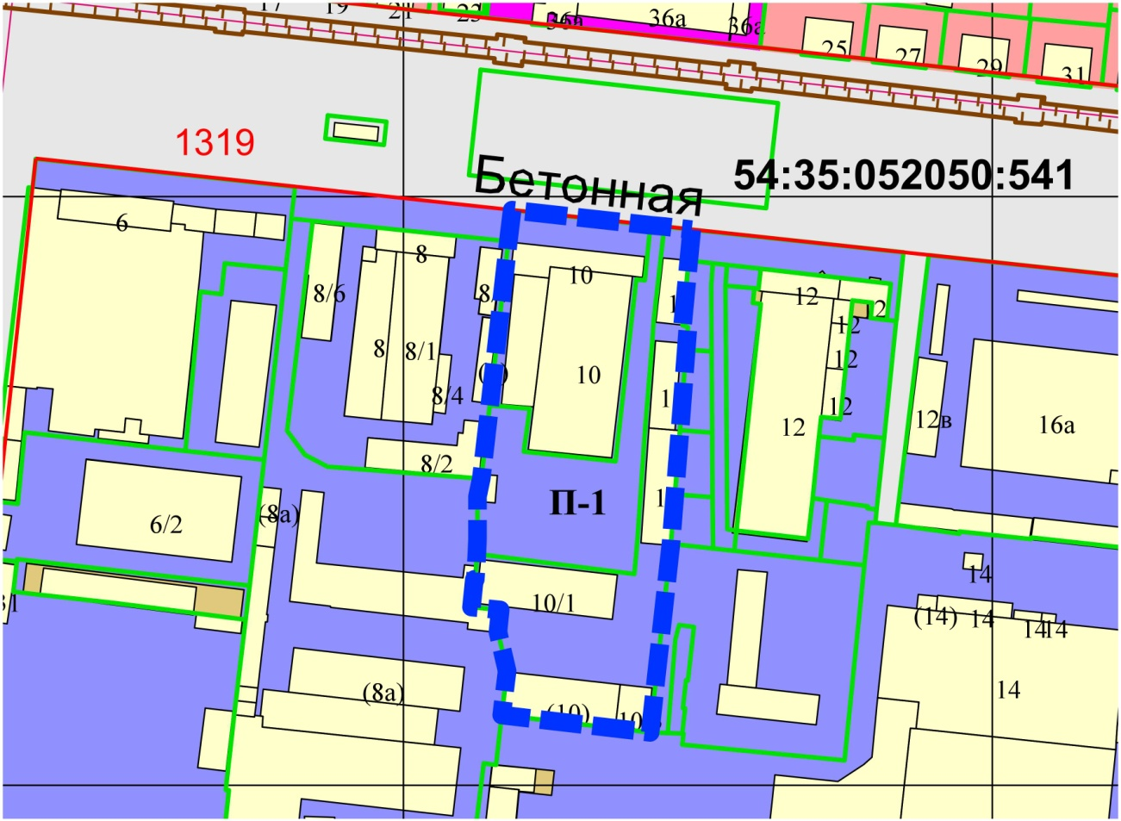

**2,3 м**

Приложения к заявлению: